Использования модуля «Новые подходы в преподавании и обучении информатике»
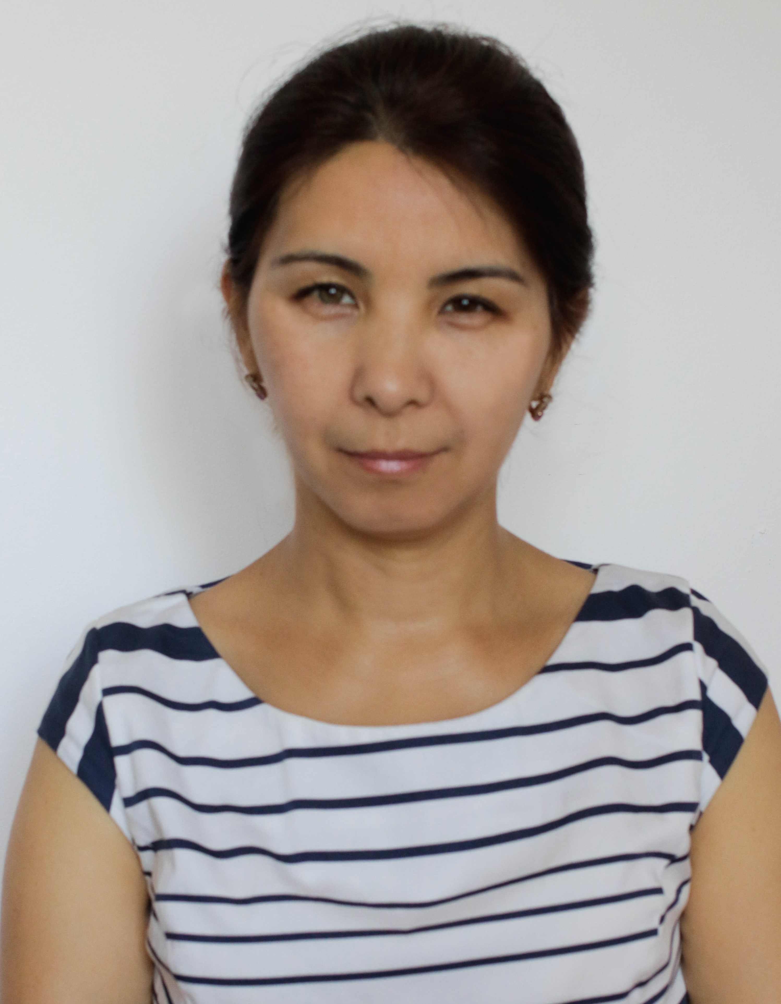
Сартаева С.С.
КГУ «Средняя школа-гимназия № 17» г.Кокшетау

Ум заключается не только в
знании, но и в умении прилагать знание на деле". Аристотель

Безусловно, традиционная система образования, к которой все мы привыкли, была очень мощной и продуктивной, ведь мы знаем немало выдающихся личностей, обучавшихся по схожей системе образования. Так нужно ли нам что-то менять? Наверное, по причине того, что мир вокруг нас стремительно меняется, изменились и ценности, взгляды. Современному преподавателю необходимо пересмотреть свои подходы к образованию. Необходимо обдумать, чему и для чего мы обучаем детей, смогут ли наши учащиеся применить, заложенные нами знания и навыки в реальной, взрослой жизни.
Сможет ли современный учитель, работающий в традиционном русле, обучить своих учеников, таким образом, чтоб на выходе мы имели саморегулируемых, способных к самообучению и критически мыслящих людей, которые свободно находят пути решения своих вопросов, свободно владеют информационными технологиями. Я думаю, да! Но только при условии, что он изменит свои убеждения, изучит и начнет применять новые подходы в преподавании.
Все мы учились и работаем сейчас по традиционной форме передачи готовых знаний от учителя к ученику. В своей работе я использовала различные приемы, методы, которые как мне казалось, должны привести к повышению интереса к обучению у учащихся, но не достигала таких результатов, которых хотелось бы. Теперь, я понимаю, что необходимо организовать занятия так, чтобы все методы и стратегии работали в единой системе. Так как обучение представляет собой не обособленное явление или навык, а целостный комплекс педагогических механизмов, повышающий способность обучающихся к обучению.
Учителю необходимо создать в процессе обучения такую среду для студентов, чтобы они прекрасно понимали, чему учатся и для чего. Так же необходимо оценивать результаты учащихся, и продумать, как это будет осуществляться.
В ходе занятий необходимо проследить за тем, чтобы каждое занятие было интересно учащимся, вызывал неподдельное желание учиться дальше, раскрывал потенциал каждого учащегося. Поэтому необходимо, чтобы материал соответствовал возрасту учеников, был не слишком сложным, но и не слишком простым. Каждое занятие должно быть направлено на развитие учащихся.
Мы учителя, а следственно и наши ученики, привыкли, считать, что главной целью обучения должны быть: сдача государственных выпускных экзаменов, сдача ЕНТ, поступление в ВУЗ, одобрение окружающих. Зачастую учащиеся учатся только ради этого, зазубривают материал, механически выполняют то, чего от них требуют учителя, родители. Но это не дает им глубокого осознания и понимания предмета и возможности применения своих знаний в жизни. Поэтому при планировании занятий, просто необходимо продумывать то, что нам нужно не короткое запоминание учащимися пройденного материала, а глубокое понимание, которое останется в виде знаний на всю жизнь.
Так же, я считаю важным не оставлять ученика без внимания, постоянно поддерживать обратную связь, учащиеся не должен бояться быть непонятым, неуслышанным, ведь в итоге мы не услышим его голоса на уроке совсем, только из страха, что он может ошибиться. Поэтому обратная связь должна быть направлена на то, чтобы каждый ученик мог увидеть в ней положительные моменты для себя. Учителю необходимо корректно направлять мысли и действия учеников в нужное русло.
Так же, я раньше считала, что с учащимися нет необходимости проводить беседы, обсуждать выполнение заданий. В основном это делалось при выполнении заданий у доски, с поправками зачастую только со стороны учителя. Сейчас я переосмыслила данный момент. Диалог может способствовать интеллектуальному развитию учащихся и их результативности в обучении. Я просто убеждена в том, что диалог на занятиях необходим, причем диалог учеников, лишь с направляющими моментами учителя. Оказывается очень важно и продуктивно дать ученикам высказать свое мнение и послушать, о чем они рассуждают. И я согласна с тем, беседа в обучении не является односторонним процессом общения, а, наоборот, - взаимным процессом, в котором идеи проходят в двух направлениях и на этой основе продвигают обучение ученика вперед. Я думаю очень важно и продуктивно для осуществления всего вышеуказанного организовывать работу учащихся в группах, парах.
Что касается внедрения нового подхода в преподавании и обучении, то я могу сказать, что в итоге ученикам нравится работать в группах, ведь при данном виде организации занятия каждый может почувствовать себя членом сильной и успешной команды, то есть быть успешным. Даже ученики, которые на традиционных уроках откровенно скучали и не были вовлечены в урок в групповой работе раскрываются с совершенно новой, неизвестной для нас стороны. Да, он мог не блистать знаниями и навыками, но он мог быть вовлечен в работу, не меньше остальных. Так, один из наблюдаемых мною учеников, который раньше не особо старался выделиться среди остальных учащихся начал работать более активно, высказывал свое мнение, пусть не всегда к месту, но н начал говорить!!! А это значит, что он уже не чувствует себя лишним в процессе обучения, он не «спит», а находится «здесь и сейчас». Я думаю, что если продолжать в том же духе. Он подтянется и в предметных знаниях.
Что касается деления на группы, то, как я указала выше, я очень боялась, что это займет много времени, ученики «расслабятся», но как оказалось, ученики не стали сильно обращать на это внимание и тратить много времени. Как и было запланировано, это дало эффект случайности разбиения на группы, что на корню убило в них желание спорить или просится пересесть. И в итоге мы работали так, как разделились.
Для улучшения понимания повторяемых тем, я предусмотрела такие виды работы, как создание кластеров, постеров, в группе. Так же срабатывает и зрительная память, ярко раскрашенный плакат или постер, выполненный с участием ученика, надолго останется в памяти.
Поиск необходимой информации также способствует дополнительному повторению, что тоже очень ценно.
Так же мною были проведены опросы при помощи вопросов низкого и высокого порядка, что позволило ученикам показать не только конкретные знания материала, но и дало возможность порассуждать. К тому же эти вопросы они составляли самостоятельно, в виде домашнего задания. То есть здесь не учитель задает непонятные вопросы, на которые не знаешь, как ответить, а они сами составляли их с учетом того, что смогут ответить на эти вопросы.
Так же одно из заданий состояло из того, что учащиеся самостоятельно должны были составить задачу, на случайно выбранные действия. Я думаю, это задание помогло им понять, где и когда в повседневной жизни могут встретиться десятичные дроби. К тому же способствовало развитию их воображения, способности перенести свои знания в сложившуюся ситуацию. Кроме этого, после выполнения задания, представлялась возможность эстетично оформить свою задачу на постере и подать ее на обсуждение остальным. Здесь спикеру тоже было полезно, еще раз повторить выполненное, путем подачи презентации. Учащиеся учились говорить, отвечать на возникшие вопросы слушателей. Например, на одном из занятии, в группе, где были более сильные ученики, защищать плакат решительно отправилась девочка, которая раньше бы на это не решилась. Причем группа очень одобрила это, значит, они были уверены, что она справится.
Конечно, ученикам было важно, насколько ценен их труд, поэтому я постаралась, чтобы оценивание каждого задания проходило разнообразными способами, не принижавшими учащихся, а корректно указывающими на ошибки и поддерживая, уделяя внимание положительным моментам. Старалась применять оценивание для обучения. Ребята работали, как с самопроверкой, так и взаимопроверкой, так же не обошлось и без комментариев учителя, все же стержневая фигура в обучении – это учитель. В конце учащимся предоставлялась возможность проводить самооценивание по критериям. Это позволило ученикам обдумать свои «промахи» для дальнейшего их устранения. Проводилась рефлексия каждого занятия.
На каждом занятии необходимо предоставлять подмостки учашимся, сомневающемуся в правильности своих действий. Целью предоставления подмостков нужно считать, то чтобы в итоге учащийся справился с поставленной задачей, которая казалась ему непосильной. Тем самым мы еще раз поддержим мотивацию ученика в обучении.
При внедрении в занятия формы диалога, беседы, я заметила положительную динамику обучения. Если раньше я считала, что диалог учащихся не уместен на уроках информатики, то сейчас я оцениваю его важность по достоинству. На своих занятиях я использовала беседу при постановке цели занятия, учащиеся верно определили каких целей необходимо достичь, причем не только в разрезе предмета, но им захотелось и «хорошо работать в группе», «получить положительные эмоции от занятия» и т.д.
После проведения нескольких занятий. Начинаешь задумываться, все ли удалось, получила ли тот результат, которого ожидала от учащихся? Конечно же, планируя урок, мы представляем его в мелочах, наивно полагая, что так все и получится. Но даже идеально спланированные занятие не всегда получается таким, как мы его себе представляли. Но всегда ли это плохо? Я думаю нет, ведь совершение ошибок, это обязательный момент в обучении. Не сразу учащиеся смогли раскрепоститься в новом виде работы, не могли понять, как вести себя на уроке. Привыкнув к тому, что «каждый сам за себя», не сразу группы стали одной командой! При выполнении заданий одна команда могла закончить быстрее остальных.
При выполнении некоторых заданий, учащиеся в группах могли уйти в сторону. Здесь необходимо было подключиться и мне, дабы избежать провала в презентации данной группы и вовремя предоставить подмостки. В ходе беседы учащиеся иногда пытались доказать свою точку зрения, иногда ошибочную, во что бы ни стало. Но в итоге, конечно ученики, понимая, что им просто необходимо выполнить задание вовремя, приходили к общему мнению. Всегда необходимо иметь при себе план Б, в случае, если ситуация выйдет из под контроля, или сработает человеческий фактор и, либоучитель, либо учащиеся сделают что-то не так, или вообще забудут сделать. Так же важно оставаться на позитиве и продолжать занятие.
Я думаю, что мне еще необходимо многому научится самой, и помогать совершенствоваться ученикам, используя модуль программы «Новые подходы в преподавании и обучении». Необходимо раскрывать способности наших учеников, ведь каждый из них наделен особой способностью, особым видением этого мира. Важно выпустить в жизнь саморегулируемых людей, готовых самосовершенствоваться на протяжении всей жизни, преодолевать барьеры, понимая, что это неизбежно и занять свое место в этой жизни.

Литература:
1. Руководство для учителя, второе издание, 2012год.
2. Қусаинов А.Қ. Әлемдегі және Қазақстандағы білім берудің сапасы. Алматы 2013ж.
3. «Стратегия вхождения Казахстана в число 50-ти конкурентоспособных стран мира».

